Suppen & Salate

 | €
Altländer Hochzeitssuppe  mit Ciabatta | 4,50
Original Hamburger Krebssuppe  mit Ciabatta | 5,50
 | klein | groß
Bunter Salat mit Hausdressing  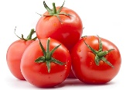  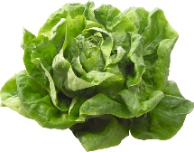  mit Knoblauchbrot | 5,50 | 9,90
zusätzlich Balkankäse, Peperoni  und Oliven | 6,90 | 10,90
oder mit warmen Streifen  von der Putenbrust | 6,90 | 10,90
oder mit hausgebeiztem  Lachs | 8,50 | 12,90

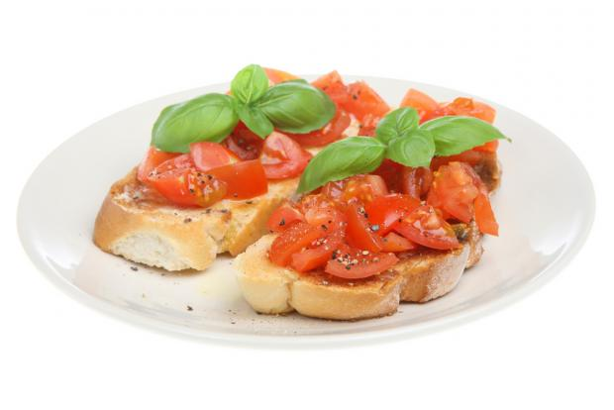
Vorspeisen
und kleine Gerichte

 |  | €
Bruschetta 3 Stück |  | 5,50
Vitello Tonnato Scheiben vom Kalbsrücken,  einer würzigen Thunfischsoße mit Kapern garniert, Ciabatta |  | 10,90
3 Gambasspießchen in Knoblauchöl  mit Tomaten, Zwiebeln, Oliven + Peperoni, Ciabatta |  | 8,90
Balkankäse gebacken  mit Peperoni, Oliven, Tomaten,  Zwiebeln und Knoblauch, Ciabatta | 6,90
Ofenkartoffel mit Sourcream | 5,50
mit gebratenen Putenbruststreifen | 7,90
mit hausgebeiztem Lachs | 9,50
mit einem Filet vom neuen Matjes | 8,50

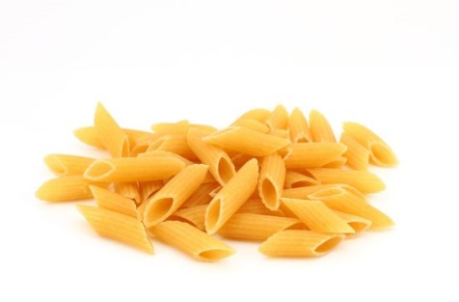
Penne
 | €
Penne mit Limonensoße
mit Knoblauchbrot | 7,90
und hausgebeiztem Lachs | 10,50
Penne mit Champignons in Rahm
mit Knoblauchbrot | 7,80
und gebratenen Putenstreifen | 9,50

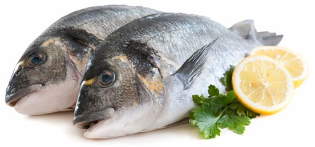
Fisch
Matjes“ Hausfrauenart“3 herrlich zarte, milde  Matjesfilets mit Apfelsoße und Bratkartoffeln | 15,90
Gebratener Seelachs in Limonensoße,  Röstinchen und einem gemischten Salat | 15,90
Filet vom Zander mit Zitronengras gebraten,  Safransoße, bunter Pfeffer, Röstinchen und gemischtem Salat | 19,80
Gambas in Knoblauch, Tomate, Champignons, Oliven, Peperoni, Zwiebeln in Olivenöl, einem gemischten Salat, Ciabatta | 20,90
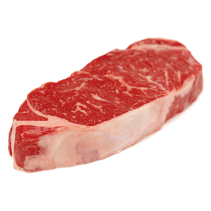
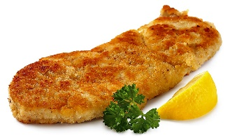
Steaks & Schnitzel
Zum Zusammenstellen:
 |  | €
Schweineschnitzel |  | 11,90
Putenschnitzel |  | 11,90
Kalbsschnitzel |  | 18,90
 | 200gr | 300gr
Argentinisches Rumpsteak | 23,80 | 26,90
Argentinisches Hüftsteak | 18,90 | 20,80

Steaks werden mit Champignon-Zwiebelgemüse und Kräuterbutter serviert.

Beilagen
Bratkartoffeln | Süßkartoffelpommes +1,50€
Pommes | Ofenkartoffel +1,50€

Extra‘s: +1,50€

Arrabiatasoße | Champignon-Zwiebelgemüse
Jalapeno-Cheddar-Soße | 3 Spiegeleier
Champignonsoße | Beilagensalat

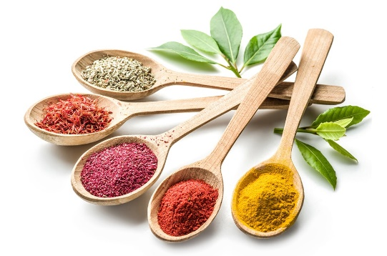
Rustikales
 | €
Currywurst mit Pommes frites | 7,50
Sauerfleisch  mit hausgemachter Remoulade und Bratkartoffeln | 13,90
Roastbeef kalt, rosa gebraten,  mit hausgemachter Remoulade, knackigem Salat  und Bratkartoffeln | 18,90
Bauernfrühstück  mit Gewürzgurke | Klein 8,50
 | Groß 10,80
Original Hamburger Labskaus  vom gepökelten Rindfleisch, mit Spiegelei,  Matjesfilet, Roter Beete und Gewürzgurke | 17,90
Griechischer Mixed Grill mit Rind, Pute, Schwein, Tsatsiki, Salat mit Balkankäse und Pommes frites oder Knoblauchbrot | 16,50
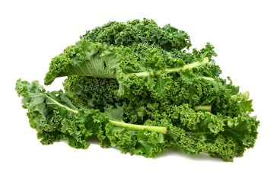
Grünkohl
Grünkohlteller 1 Kohlwurst und Salzkartoffeln | 9,90
„Hamburger Art“ Kasseler, Kohlwurst, Speck, gesüßte Kartoffeln | 15,50
Grünkohl „satt“ (für Gesellschaften ab 12 Pers. auf Vorbestellung) | á Pers. 18,90
Für Kleine und Große

 | €
Chicken Nuggets  mit Pommes frites | 7,90
Fischstäbchen  mit Pommes frites | 7,90
Schweineschnitzelchen  mit Gemüse und Pommes frites | 8,50
Pommes frites  wahlweise Ketchup oder Mayonnaise | 3,50
Süßkartoffelpommes  wahlweise Ketchup oder Mayonnaise | 4,70

